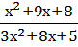=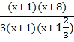=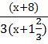
Для того чтобы сократить дробь надо числитель и знаменатель разложить на множители. Для этого надо найти дискриминант и корни.
=(х+1)(х+8)
D=81-32=49,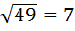
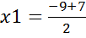=-1
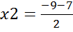=-8
=3(x+1)(x+1
D=64-60=4; =2
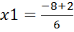=-1
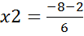=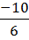==-1

